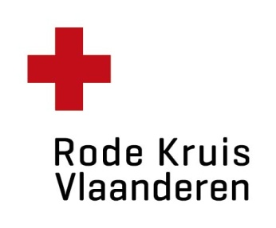

 |  |  |  |  |  | Aanvraagformulier Train the Trainer
 |  |  |  | Aan: |  |  |  | Rode Kruis-Vlaanderen
 |  |  |  |  |  |  |  | onderwijs@rodekruis.be
 |  |  |  |  |  |  |  | 015 44 34 74
Bedrijfsgegevens
Gegevens onderwijsinstelling
Naam school: |  | Ondernemingsnummer:
Straat: |  | BTW-nummer:
Nummer: |  | Bestelreferentie:
Postcode: |  | (indien het bestelbonnummer op de factuur moet vermeld worden)
Gemeente:
Telefoon:
Facturatiegegevens (indien verschillend van bovenstaande gegevens)
Naam: |  | Ondernemingsnummer:
Straat: |  | BTW-nummer:
Nummer:
Postcode:
Gemeente:
Telefoon:
Gegevens deelnemer
Voornaam:
Naam:
Straat:
Nummer:
Postcode:
Gemeente:
Geboortedatum:
Rijksregisternummer:
Telefoon:
Gsm:
E-mailadres:
Heb je één of meerdere pedagogische bekwaamheidsbewijzen?
Ja
Neen
In welke richting wil je eerstehulpopleidingen geven?
Secundair onderwijs
Richting:
Hoger onderwijs in de lerarenopleiding
Hogeschool
Universiteit
CVO
Hoger onderwijs in een andere richting
Hogeschool
Universiteit
CVO

Datum keuze
Welke Train the trainer opleiding wil je volgen? Data en uren opleiding.
Locatie:
Startdatum:
Bijkomende vragen of opmerkingen

Nuttige informatie
- Jouw inschrijving is slechts geldig nadat je een bevestigingsmail ontving van Rode Kruis-Vlaanderen.
- Na het behalen van het brevet Lesgever Eerstehulpverlening Onderwijs via deze Train the Traineropleiding kan je eerstehulpopleidingen geven in jouw onderwijsinstelling.
- Je kan de Train the Traineropleiding kosteloos volgen dankzij de steun van AG Insurance.

